Праздник красивой и правильной речи.
Подготовила учитель-логопед МБДОУ №24 «Журавлик» Закирова Ольга Вадимовна
Цель: Подвести итоги логопедической работы за учебный год в праздничной обстановке.
Задачи:
1. Закрепление у детей самоконтроля за собственной речью.
2. Совершенствование речевого слуха, ритма, темпа речи, дикции.
3. Развитие зрительно – пространственной координации, воображения,
внимания, мышления, памяти, чувства юмора.
5. Воспитание доброжелательности, чувства коллективизма, умение
выслушивать друг друга.
6. Формировать навыки публичного выступления; воспитывать интерес и любовь к родному языку.
Действующие лица:
Королева правильной речи (логопед);
Балаболка (воспитатель); Тараторка (воспитатель).
Музыкальное сопровождение: музыкальный руководитель.
Ход праздника.
Звучит музыка, дети заходят в музыкальный зал.
Королева правильной речи: Добрый день, дорогие ребята! Мы отмечаем очень много разных праздников, но сегодня я хочу вас познакомить с необычным для вас «Праздником красивой и правильной речи». Мы с вами будем петь песни, читать стихи, играть в интересные речевые игры, шутить, но при этом мы будем красиво и правильно говорить.
Я – Королева грамоты и красивой речи. И я издала такой указ.
Слушайте и запоминайте:
«Всем, всем, всем! И детям, и взрослым!
Каждый день всегда, везде, и в общении, и в игре
Говорить всегда красиво, смело и неторопливо,
Ясно, четко говорить, звуки все произносить,
Слушать их внимательно, знать буквы обязательно!»
Песня «Игра» муз. В. Шаинского, сл. Р. Рождественского
(Дети садятся на стульчики)
Заходят Балаболка с Тараторкой.
Балаболка: Я тебе говорю, не тараторь!
Тараторка: А я тебе говорю, хватит болтать!
Балаболка:А я и не болтаю!
Тараторка: А я не тараторю! (спорят, толкают друг друга)
Королева: Вы кто такие!? Почему вы вот так врываетесь на наш Праздник красивой и правильной речи!?
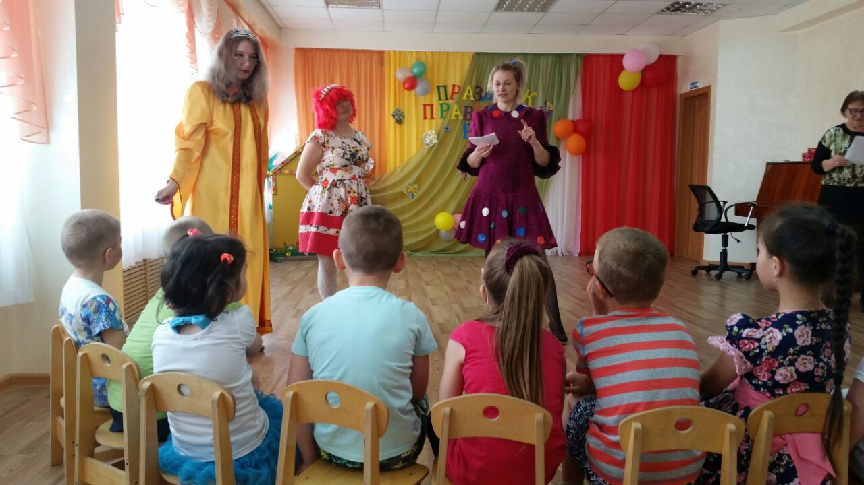
Балаболка: Пра-аа-здник?! Без нас? Тараторка, ты посмотри, они тут веселятся, песни поют, а нас и не позвали!
Тараторка: Ой, Балаболка, да и больно надо, не нужна нам никакая правильная речь, мы и без неё обойдёмся! Нам и так неплохо живётся! Поют:
Балаболка, Тараторка, мы болтаем без умолку;
Балаболка: Очень любим поболтать, и не любим мы читать! Вот!
Давай-ка лучше в игру «Один-много» поиграем.
Перекидывают друг - другу мяч: Рот-роты; лев-левы; ухо-ухи; гнездо- гнезды.
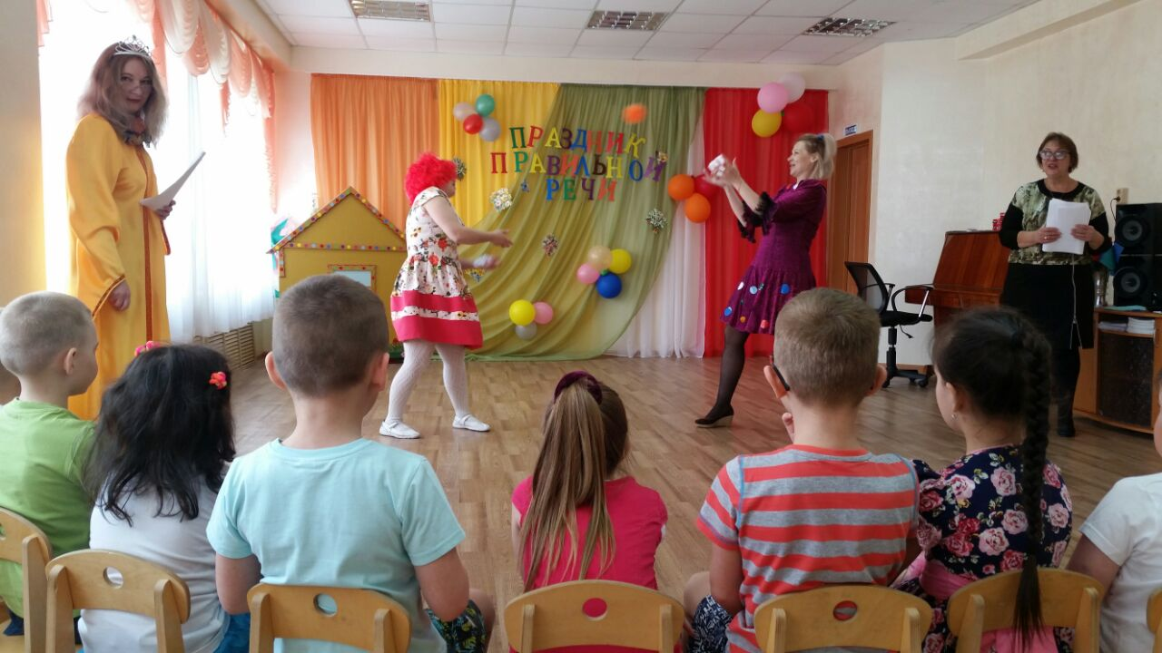
Королева: Вы что, моего указа не слышали?
Т. Б.(вместе): Какого такого указа?
Королева: Говорить правильно.
Тараторка:(обращается к детям) А вы –то, сами, выполняете указ?
Королева: А вот мы сейчас и проверим. Ну- ка, дети, не зевайте, слово быстро заменяйте! (встали в круг, игра с мячом)
На берегу росла сосна – а рядом с нею … (сосны)
Горит прекрасная звезда – а рядом с нею … (звёзды)
Стал красным- красным помидор, а рядом … (помидоры)
Вот гном один, вот гном второй – вместе это … (гномы)
Одно гнездо, ещё гнездо, а вместе это… (гнёзда)
Вот в темноте зажглось окно, потом зажглись все (окна).
( кошка, стол, перо….)
Королева: Молодцы ребята, все слова произнесли правильно.
Балаболка: Подумаешь, ничего сложного.
Я не зря себя хвалю, всем и всюду говорю
Что любое предложенье прямо сразу повторю.
А вы-то даже словечко не доскажете.
Королева: Наши дети всё умеют! Чтобы правильно говорить – нужно быть очень внимательными. Сейчас я загадаю вам загадки, но слова-отгадки нужно подбирать не в рифму, а по смыслу. Будьте очень внимательны!
(Королева загадывает загадки детям, Т. и Б. отвечают неправильно)

- Знает девочка любая, что морковка …(голубая) оранжевая
-Белым снегом всё одето- значит наступает …(лето) зима
-Все преграды одолев, бьёт копытом верный …(лев) конь
-Мимо улья проходил косолапый ...(крокодил) медведь
-Слышала вся улица, как мычала …(курица) корова
-Ночью каждое оконце слабо освещает ….(солнце) луна.
-На это стоит поглядеть: бревно взял хоботом ….(медведь) слон
Тараторка: Ну и что?! А мы… а мы можем стихотворения сочинять!
Королева: Давайте, с удовольствием послушаем!
Балаболка: Принесла вам угощение….вот и всё стихотворение!
Тараторка: Тортик просто объедение….. вот и всё стихотворение!
Королева: Это разве стихи? Послушайте-ка лучше, как наши дети умет читать.
Дети читают стихи.
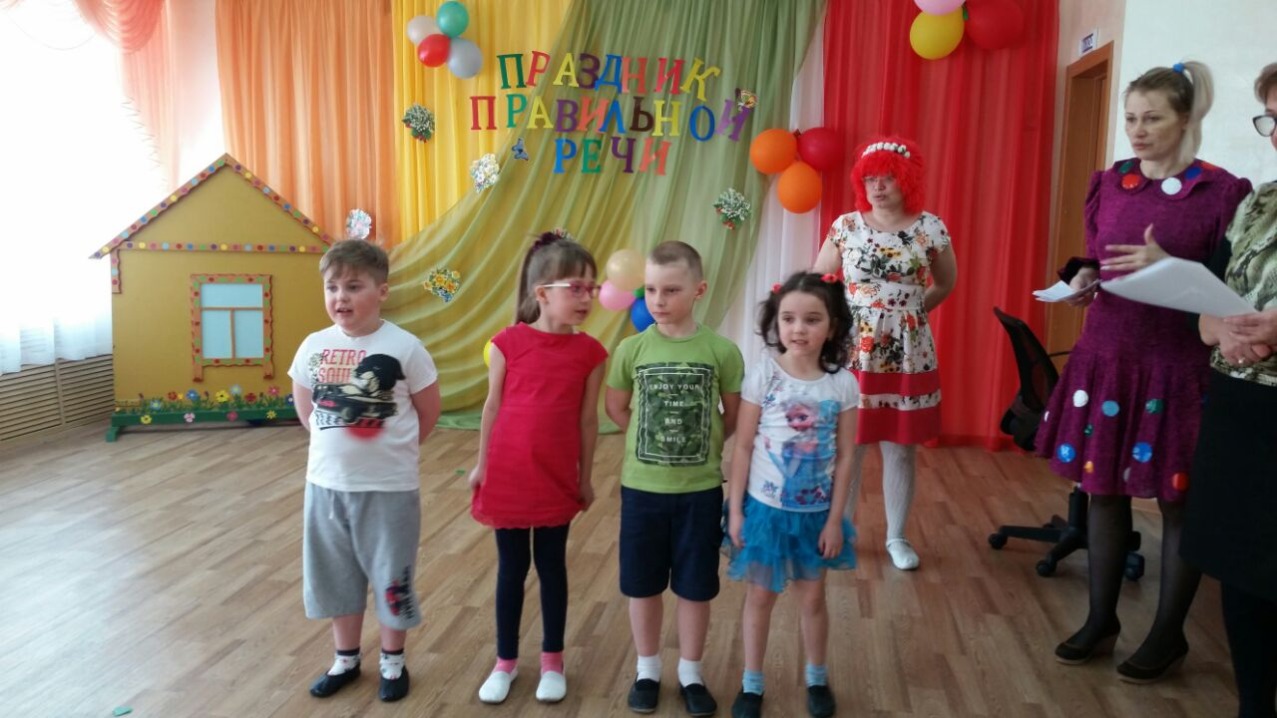
Балаболка: Даааа , молодцы! Я бы так не смогла….Зато я могу животных и птиц называть так, что вы никогда не догадаетесь, о ком я говорю .
Королева: Ну, давай, попробуем.
Балаболка:
- горбатый любитель колючек (верблюд)
- гривастый король (лев)
- длинноухий короткохвостик (заяц)
- зелёный пучеглазик (лягушка)
- коротколапый колючка (ёжик)
- косолапый топтыгин (медведь)
- краснолапый гоготун (гусь)
- крылатый повторюшка (попугай)
- пугливый чирикалка (воробей)
- пушистохвостая хитрюга (лиса).
Тараторка:А я лучше всех знаю профессии!
-Водитель водит хороводы. (водит машину)
-Пожарный обжаривает продукты. (тушит пожар)
-Портной работает в порту. (шьёт одежду)
-Садовник заведует детским садом. (ухаживает за садом)
-Строитель учит ходить строем. (строит дома)
-Уборщица шьёт головные уборы. (убирается)
Балаболка: Ну все-то вы знаете, правильно говорите (топает ногой, злится)
Тараторка: А мне надоело вас слушать, я играть ,я прыгать хочу!!!!
Королева: А давайте мы все вместе поиграем.
Тараторка: А вы не умеете!
Королева: А ты нас научи, Тараторка.
(Дети встают в круг) Игра «Прыгай»
Тараторка: Вы повторяете за мной слова и стоите на месте, каждый раз, когда я произнесу слово «прыгни», быстро подпрыгивайте.
Прыгни Тропинка Костёр Стройка Порт Прыгни Повар Мастер
Товар Трудный Прыгни Шнур Собирает Грязный Острый Прыгни
Прыгни Пароход Мокрый Старый Ковёр Прыгни Открой Прыгни
Тараторка: Ой, как же весело с вами!!!!
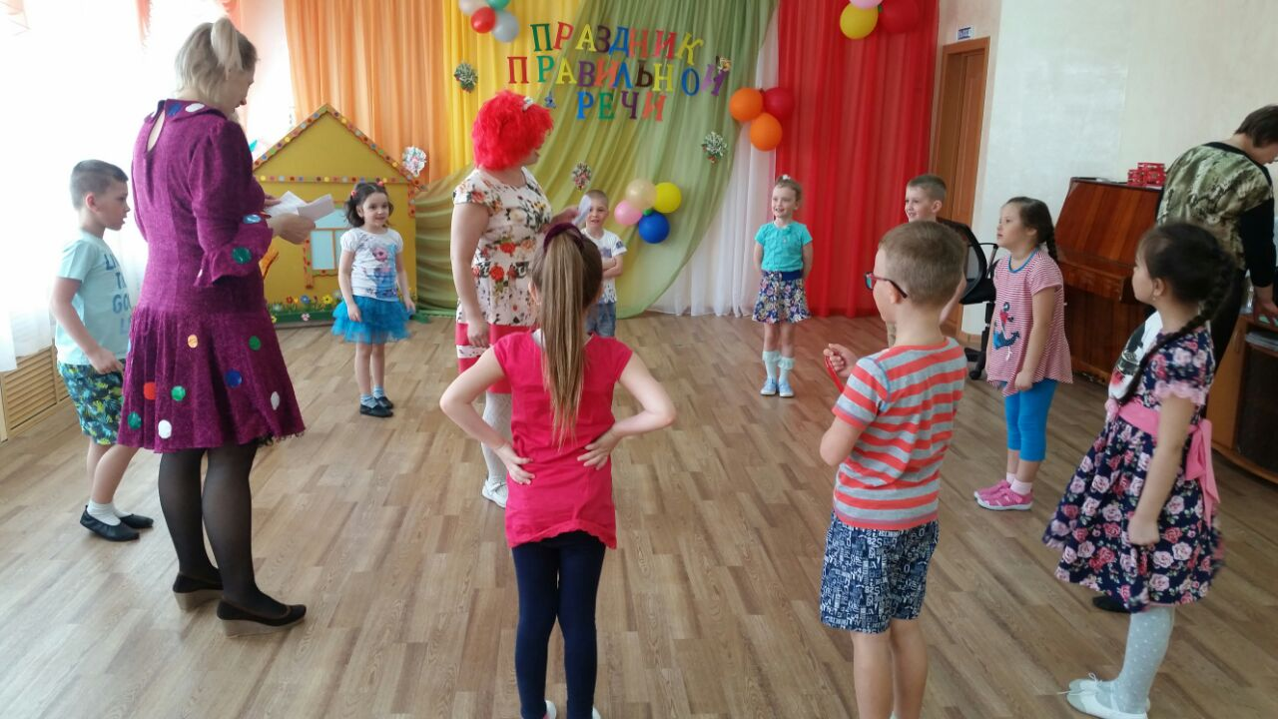
Балаболка: А я тоже хочу с вами поиграть.
Игра « Дружба».
Если друг к тебе пришел, то делай так…-два хлопка в ладоши перед грудью;
Если друг к тебе пришел, то делай так…-- руки в стороны, улыбнуться;
Если друг к тебе пришел, не делай так…- угроза кулаком;
Если друг к тебе пришел, не делай так…- позевать.
Если друг к тебе пришел, то делай так…- два щелчка пальцами;
Если друг к тебе пришел, то делай так…- пружинка
Если друг к тебе пришел, не делай так…- высунуть язык;
Если друг к тебе пришел, не делай так…- поковырять в носу;
Если друг к тебе пришел, не делай так…- оттягивание ушей;
Если друг к тебе пришел – это очень хорошо!
Если друг к тебе пришел, то делай так…-повернуться к соседу, обняться.
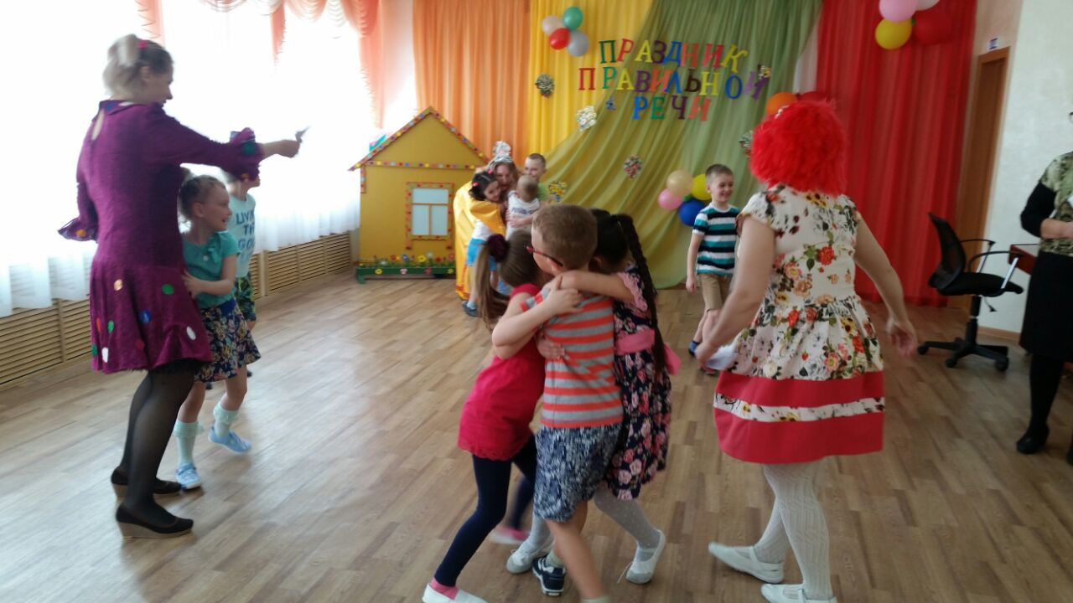

Балаболка: Здорово! Я давно так не веселилась!! (Хлопает в ладоши)
Королева: А мы еще вас можем повеселить.
Тараторка: А как?
Королева: Дети споют для вас частушки.
Под музыкальное сопровождение дети исполняют частушки:
Раньше мамы нам читали Про зайчат и про лису,
А теперь читаем сами
Про любовь и про луну!
Я решила в воскресенье
Все заданья повторить.
Даже наша кошка Мурка
Научилась говорить!
Вот закончились все муки,
Мне поставили все звуки.
На больничном побывал -
Половину растерял!
Должен каждый офицер
Говорить отлично “Р”!
Ведь иначе он солдат
Не построит в ровный ряд.

Поют все дети.
Мы частушки вам пропели,
Хорошо ли, плохо ли,
А теперь мы вас попросим,
Чтобы вы похлопали!

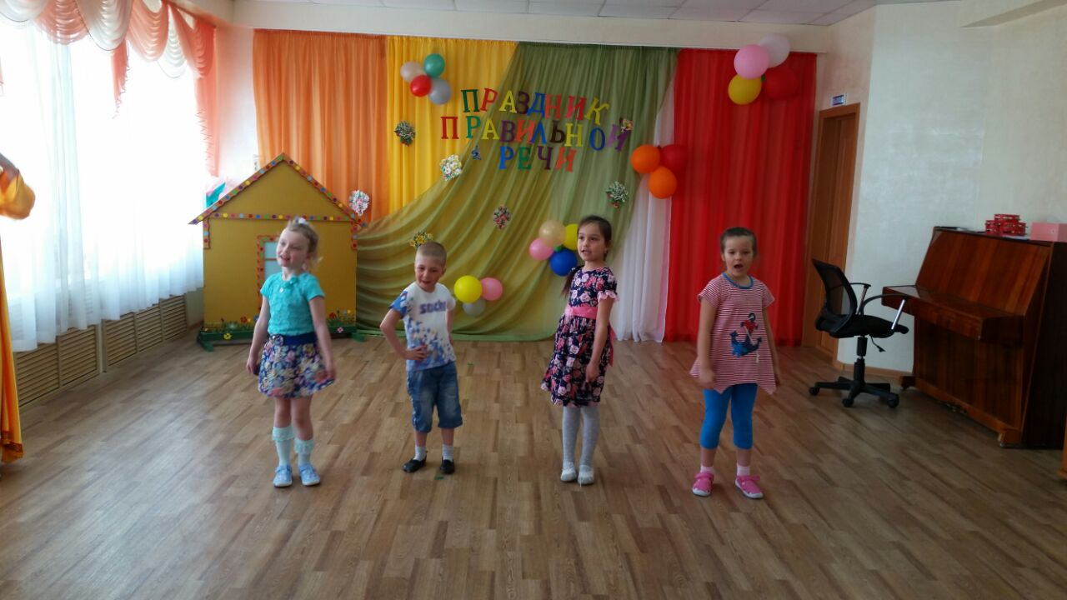

(Тараторка и Балаболка плачут)
Королева: Что случилось? Почему вы плачете?
Балаболка: Мы тоже хотим быть такими умными, как, ребята.
А ты, Тараторка, все время ошибаешься, ты глупая! Ты мне все
настроение испортила!
Тараторка: А ты мне! Зато ты, вредная!
(Скрещивают руки на груди и отворачиваются друг от друга.)
Королева: Не ссорьтесь, я смогу вам помочь. Есть в нашей стране красивой речи волшебное зеркало, которое все меняет с точностью до наоборот.
Если кто-то грустит, то можно направить на него зеркало, и человек сразу станет веселым. (направляет зеркало на Тараторку и она начинает улыбаться)
(Королева дает им волшебное зеркало. Они по очереди смотрятся в зеркало).
Балаболка: А я уже не вредная, я теперь послушная.
Тараторка: А я уже не глупая, я умная.
Королева: А сейчас я предлагаю ребятам посмотреть в это зеркало.
Игра «Скажи наоборот»
Вы грязные? Грустные? Маленькие? Злые? Больные? Слабые? Трусливые? Голодные? Низкие? Вы громкие? Вам холодно?
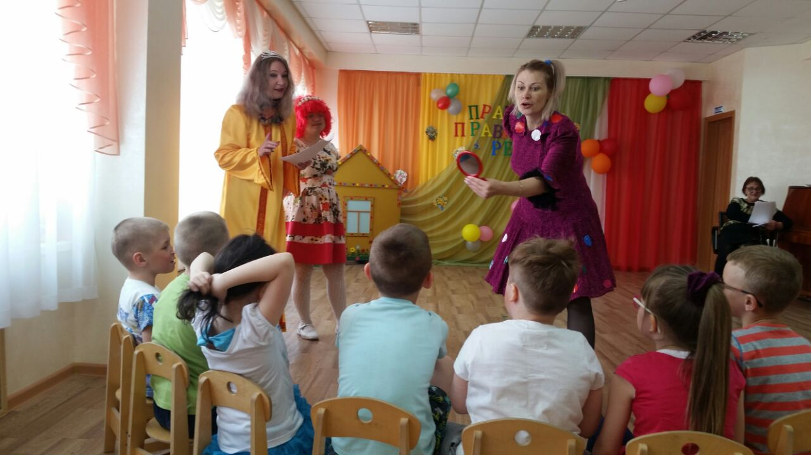
Королева: Ну, ребята, молодцы! Хорошо справились с заданием.
И вы, Тараторка и Балаболка, надеюсь, будете выполнять правила красивой и правильной речи?
Тараторка и Балаболка (вместе):
Даем мы обещание, что будем разговаривать
И будем выговаривать все правильно и внятно,
Чтоб было всем понятно.

Как хорошо, что мы к вам попали на ваш праздник!!! Давайте мы все вместе споём песню «Маленькая страна»
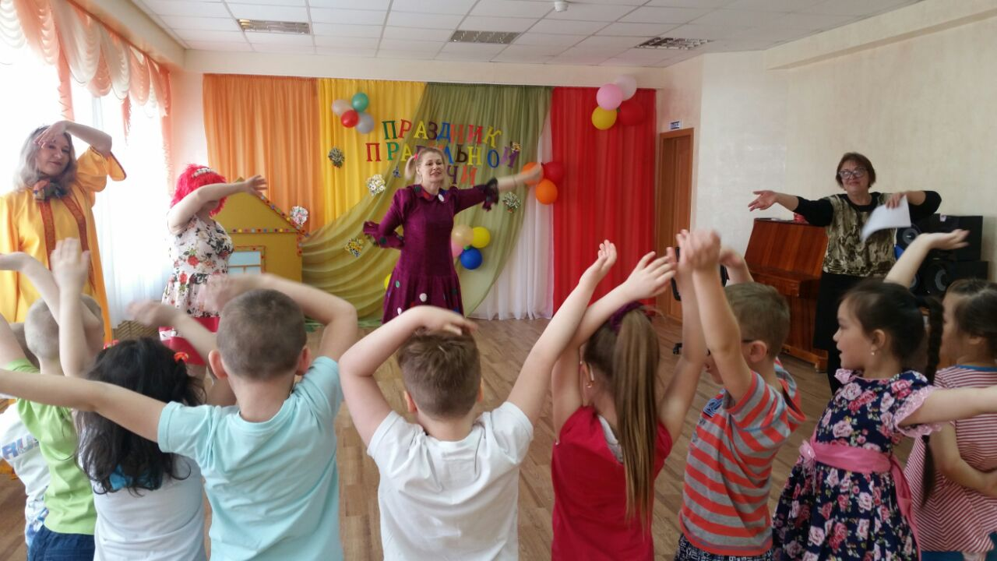

Королева: Вот и подошёл к концу наш праздник. Пусть ваша речь, ребята, будет грамотной, выразительной, правильной и красивой. До свидания !
До новых встреч!!!
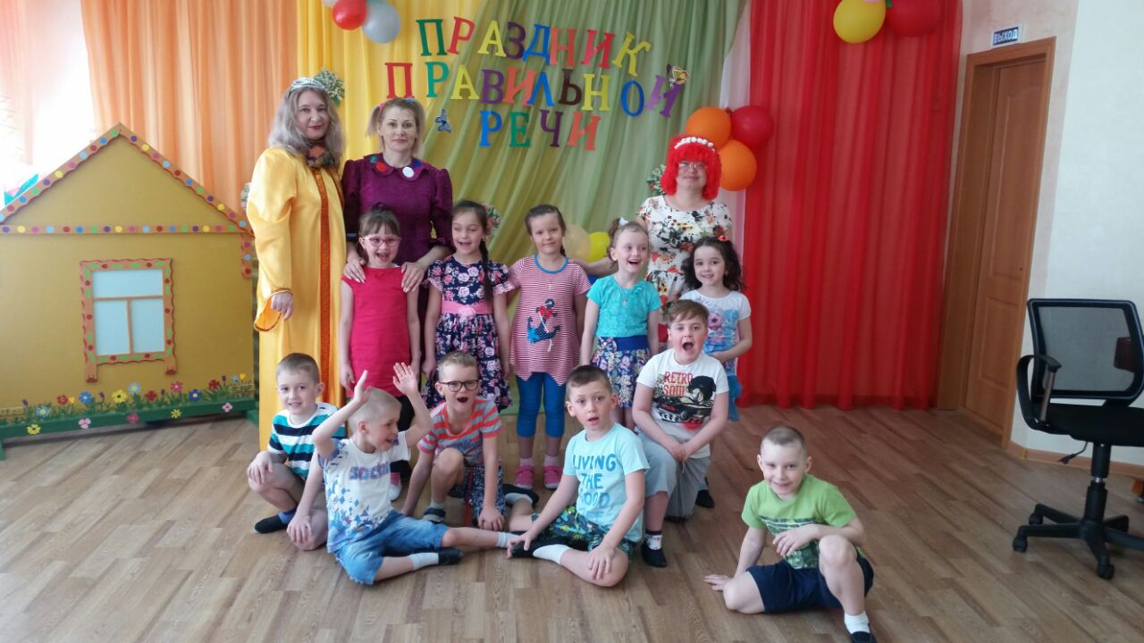

Песня «Маленькая страна»

В эту страну попасть непросто
Грамота там живёт.
И по тропе красивой речи
Нас она поведёт.
Надо всем детям научиться
Правильно говорить.
В эту страну тот час умчимся
Будем всегда там жить.
Припев:
Маленькая страна,
Правильная страна.
Там говорят и пишут верно
Звуки и все слова.
В этой стране не будет места
Грубым и злым словам.
Трудности и ошибки речи
Не приживутся там.
Нас логопед научит звуки
Чётко произносить.
Будем всегда и везде стараться
Правильно говорить.

